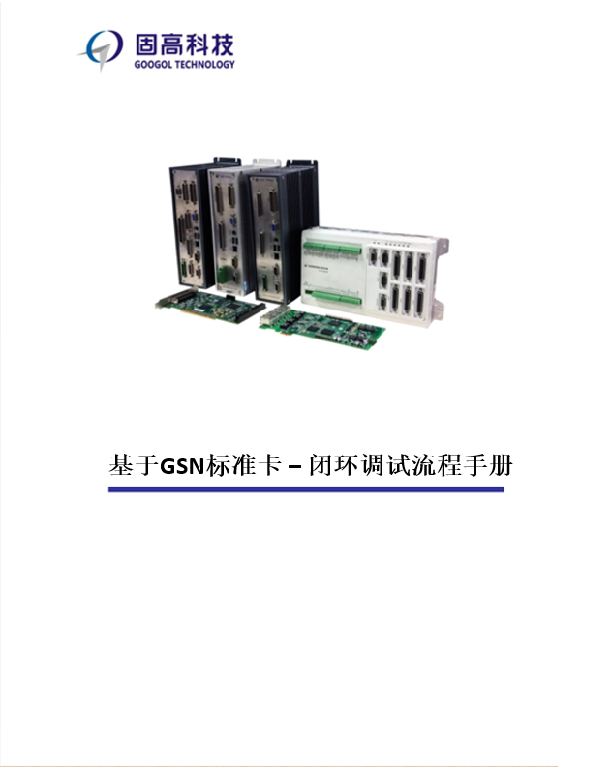

# 一、单轴闭环

1、准备工作：

### 1）软件：

上位机：

（1）MotionStudio9.5exe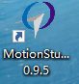；

（2）驱动安装成功（详情参考GSN用户手册）

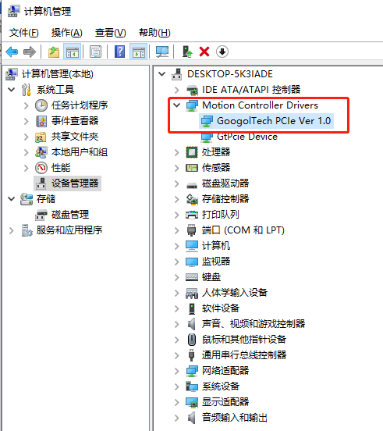

驱动器：

1. 伺服驱动器需调为速度环模式，且跟随性能好；
2. 需要确定好限制范围：电流，速度
3. 确认1V对应多少转速？
4. 电机的识别需正确，且能读到正确的编码器值

### 2）硬件：

上位机：硬件配置

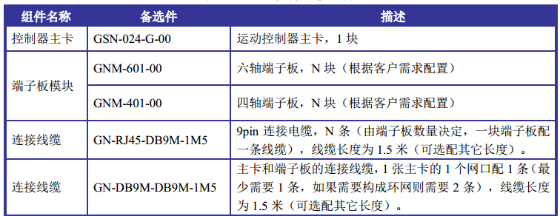

#### （1）控制器主卡型号：

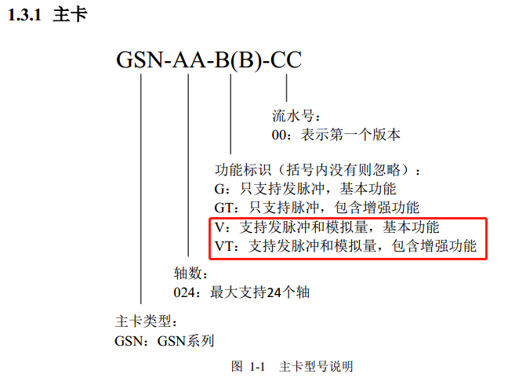

控制卡的型号确认有以下两种方法:

1. 从电脑插槽下拔下来直接查看主卡（注意：拔下来之前请确认电脑主机已经关机）；

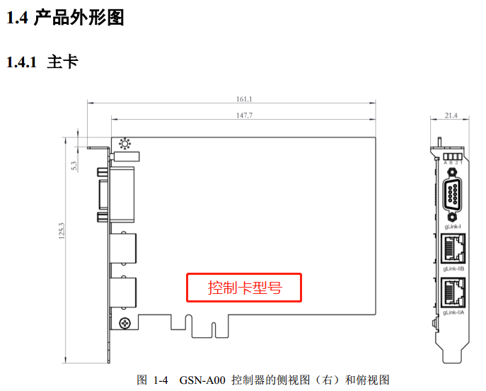

1. 观看箱子外的标签；

#### （2）端子板模块：

根据客户需求配置，前提是与驱动器连接的线正确（具体连线参考GNM用户手册——速度模式的配线）

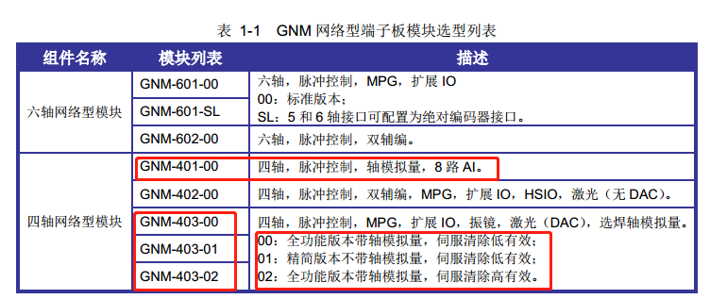

型号确认：

1. 通过轴模块的标签；（标签页在其四周可见）

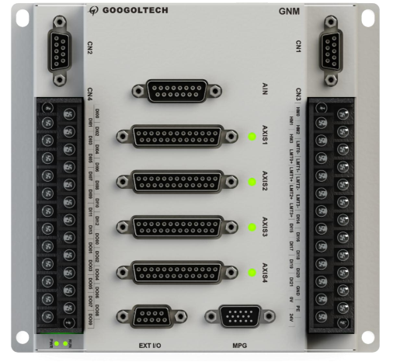

1. 通过采购人员得知；

2、调试流程：

### 调试流程图如下图所示：

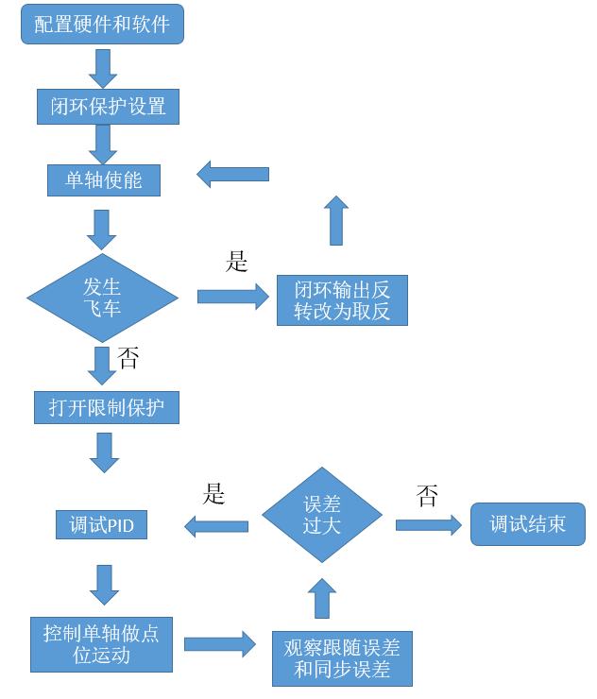

### 1）单轴闭环设置：

目的：防止飞车

### 工具-控制器配置：

将1轴设置成闭环（control），跟随误差限制较小，例如500；dac输出关联轴，dac输出进行限制，例如1000，即最大输出电压为0.3V；

使能1轴，运动1轴，如果飞车，将dac输出设置取反，再运动测试；

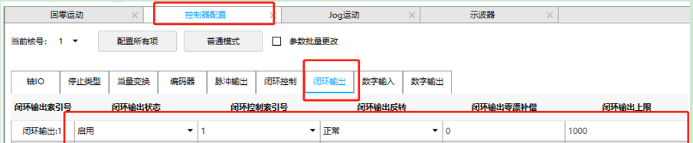

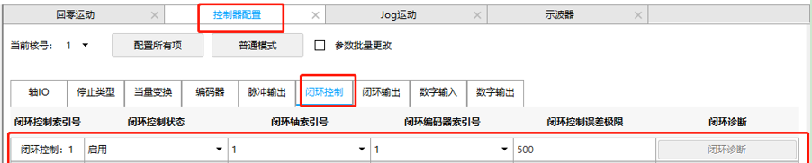

注意：①如果是丝杠结构，可将联轴器分开，在无负载情况闭环测试，保证安全；

②如果客户现场已经配置好闭环轴，打开客户软件后，再打开MotionStudio.exe，工具 - 控制器配置读取控制器状态；文件 - 保存到文件：直接得到gtn_core1.cfg配置文件；

最后：如果已经确保轴使能之后不飞车，请把闭环输出上限改为32767（最大值），否则速度会上不去，导致使能断开；

三、打开示波器

将得到的gtn_core1.cfg文件复制到文件中，覆盖原来文件；

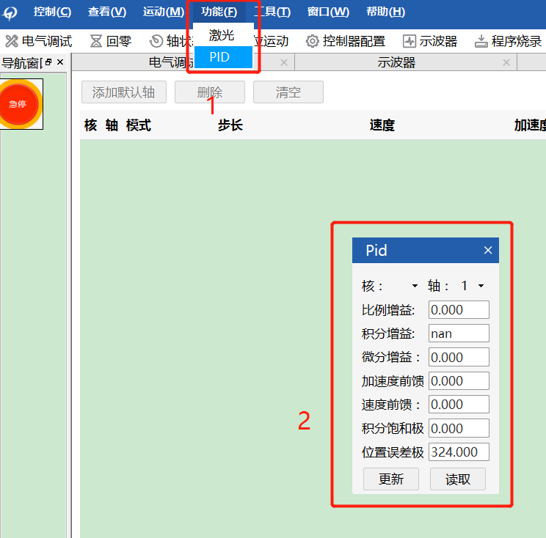

调试PID参数流程：

（1）先调试轴PID参数中的比例增益；

（2）其次调整速度前馈；

（3）最后调整加速度前馈；

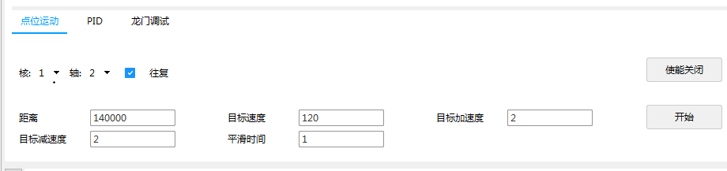

往复：打钩。

下面举个例子：

分辨率：0.5um

脉冲当量：1 mm = 2000 pusle

距离：140000 Pul（70mm）

速度：120 Pulse/ms （60mm/ms）

加速度/减速度：2 pul/ms^2

平滑时间为1ms（默认值）

点击 示波器右边的增加按钮；添加当前轴的跟随误差，监控1轴的跟随误差。点击下图中的播放记录按钮，开始采集波形；

开启使能，点击开始按钮。机器将会来回往复运动1次，先往正方向运动；

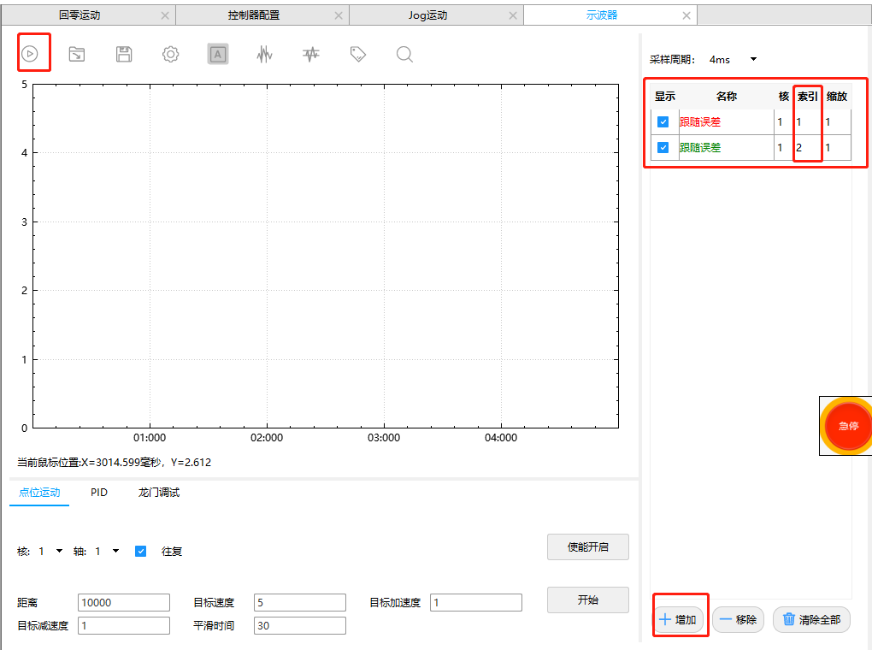

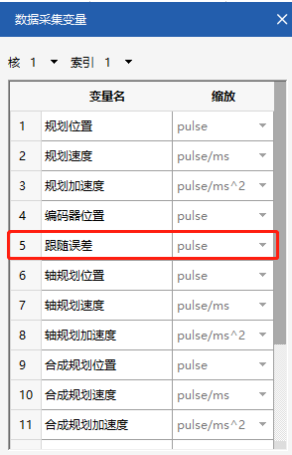

运动完成后， 观察示波器的图形；

这里主要观察轴的跟随误差的大小

目标：调整参数的目标主要是要将跟随误差尽可能的降至最低

如下图所示：

